Муниципального автономного дошкольного образовательного учреждения детский сада общеразвивающего вида «Солнышко» с. Тербуны Тербунского муниципального района Липецкой области

***Проведение***

***открытой образовательной деятельность***

***по развитию речи***

***в группе раннего возраста***

***на тему:***

***«Петушок и его семья»***

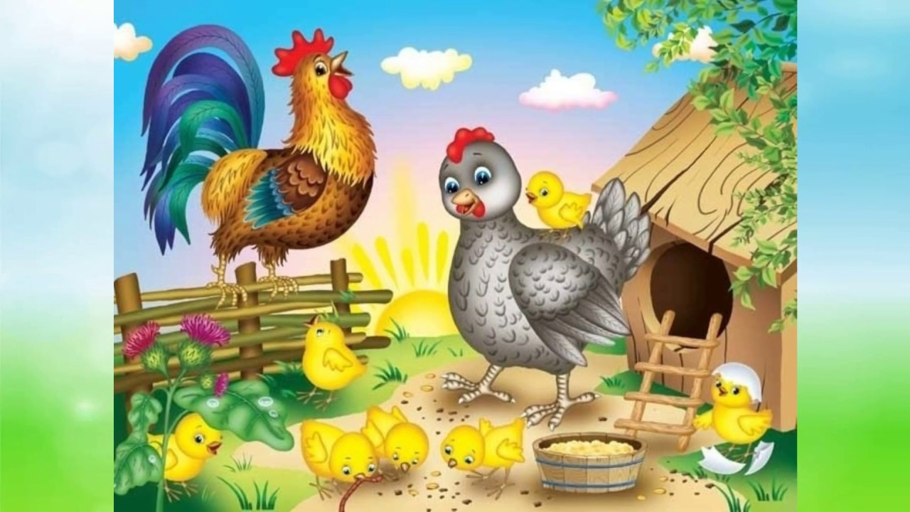

***Провела воспитатель:***

***Савишина В.П.***

***2020 г***

***«Петушок и его семья»***

**Цель:** расширять представления детей о домашних птицах: петухе, курице, цыплятах.

**Задачи:** - продолжать учить различать птиц;

-продолжать знакомить детей с фольклорными произведениями, в которых рассказывается о петухе, курице и цыплятах;

- формировать познавательную активность;

- обогащать словарный запас детей словами: ку-ка-ре-ку, петушок, цыплята, клюет;

- закреплять умение подрожать голосам птиц;

- развивать мелкую моторику рук, координацию пальцев через упражнения и массаж рук предметами;

- воспитывать доброе отношение к «братьям нашим меньшим», поощрять инициативные проявления детей.

***Ход Од:***

***Воспитатель:*** - Ребята, посмотрите к нам гости пришли. Давайте поздороваемся с ними. – Здравствуйте!

***Воспитатель:*** - Сядьте красиво и отгадайте загадку:

Кто громко песенки поет,

Деткам спать не дает

(показ картинки петушка)

***Воспитатель:*** – Кто это? Петушок. Как он песенки поет? Спойте (ку-ка-ре-ку). А теперь послушайте петушка (запись песенки петушка)

***Воспитатель:*** - А мы про петушка потешку знаем.

Петушок, петушок,

Золотой гребешок.

Маслена головушка,

Шелкова бородушка.

Что ты рано встаешь?

Деткам спать не даешь?

***Воспитатель: -*** Как он песенку поет?

***Воспитатель:*** - Посмотрите на картинке темно, кого забыл разбудить петушок? (солнышко)

***Воспитатель:*** - Давайте поможем петушку разбудить Солнышко. Идите ко мне, сделаем лучики для нашего солнышка. И наше солнышко проснется, станет красивым, ярким.

(прищепки-лучики цепляем к солнышку).

***Воспитатель:*** - Разбудили Солнышко, какая картина красивая стала (как светло стало) – солнечно.

***Воспитатель:*** - А кого зовет петушок? (курочку) Как он ее зовет? (ко-ко-ко)

***Воспитатель:*** - Вот наша курочка. Как кудахчет курочка? (ко-ко-ко)

(давайте послушаем курочку)

***Воспитатель:*** - Кого зовет курочка? (цыпляток)

Как они пишат? (пи-пи-пи)

Много цыпляток у курочки. Послушайте, как пищат цыплята (запись писка цыпляток)

***Воспитатель:*** - Давайте покормим цыпляток (кормят - насыпают на ладошки)

- Как клюют зернышки? (клюют пальчиками по коленочкам)

***Воспитатель:*** - Покормили, а курочка с цыплятками хочет поиграть.

***Игра «Курочка и цыплята»*** (2 раза) собачка ловит

***Воспитатель:*** - Курочка, рябушечка, куда пошла? На речку.

Курочка, рябушечка , зачем пошла ? - За водичкой.

Курочка, рябушечка, кому водичка? – Цыпляткам.

Курочка, рябушечка, зачем вода? – Пить захотели цыплятки.

***Воспитатель:*** - Пошла курочка на речку, а перейти не может. Давайте раскатаем бревнышки и построим мостик (катают карандашики и прикладывают к мостику). Молодцы, ребята.

***Воспитатель:*** - Была у курочки корзина с яйцами, пока она через речку переходила да, и все яички обранила. Поможем ей достать яйца из воды? Идите ко мне (деревянными ложками достают яйца из таза)

***Воспитатель:*** - Молодцы, ребятки. Все яйца достали.

Итог.

***Воспитатель:*** - Ребята, кого мы видели – петушка. Он как кричит? Ку-ка-ре-ку. Посмотрите какой петушок (показываю)

Ко-ко-ко - кто так кричит? (курочка)

Пи-пи-пи – кто кричит? (цыплятки) Как они зернышки клюют? Покажите (по коленочкам)

***Воспитатель:*** - А за то, что мы помогали курочке. Она подарила вам яички, но не простые, а шоколадные.